**Отчет о выполнении лабораторной работы 1.4.1**

**Изучение физического маятника**

Выполнил: Трунов Владимир

Группа: Б01-103

**1 Введение**

**Цель работы**: исследовать зависимость периода колебаний физического маятника от момента его инерции.

**В работе используются**: физический маятник (однородный стальной стержень), опорная призма, математический маятник, счётчик числа колебаний, линейка, штангенциркуль, дополнительный груз.

**2 Теоретические сведения**

Физическим маятником называют твёрдое тело, способное совершать колебания в вертикальной плоскости, будучи подвешено за одну из своих точек в поле тяжести. Основное отличие физического маятника от математического в том, что маятник не является точечным объектом, а представляет собой совокупность жёстко связанных точечных масс. В данной работе в качестве такого маятника используется тонкий однородный металлический стержень, подвешиваемый в некоторой точке с помощью небольшой опорной призмы. Острое ребро призмы, опирающееся на подставку, задаёт ось качания (или вращения) маятника.

$$I⋅\frac{ⅆ^{2}φ}{ⅆt^{2}}=M , (1)$$

$$где I – момент инерции маятника, ϕ – угол отклонения маятника от положения$$

$$равновесия, t - время, - момент сил, действующих на маятник.$$

В данной работе в качестве физического маятника используется однородный стальной стержень длиной 𝑙. На стержне закрепляется опорная призма, острое ребро которой является осью качания маятника. Призму можно перемещать вдоль стержня, меняя таким образом расстояние от точки опоры маятника до его центра масс. Пусть это расстояние равно 𝑎. Тогда по теореме Гюйгенса-Штейнера момент инерции маятника:

$$I=\frac{ml^{2}}{12}+ma^{2}, где m – масса маятника.$$

Момент силы тяжести, действующий на маятник,

𝑀 = −𝑚𝑔𝑎 sinφ.

Если угол 𝜙 мал, то sin 𝜙 ≈ 𝜙, так что

𝑀 ≈ −𝑚𝑔𝑎φ

В исправной установке маятник совершает несколько сот колебаний без заметного затухания. Поэтому моментом силы трения в первом приближении можно пренебречь. Подставляя выражение для 𝐼 и 𝑀 в (1), получим уравнение

$\ddot{φ}+ω^{2}φ=O,$

Где

$ω^{2}=\frac{ga}{a^{2}+\frac{l^{2}}{12}}$

Тогда период колебаний равен

$T=\frac{2π}{ω}=2π\sqrt{\frac{a^{2}+\frac{l^{2}}{12}}{a⋅g}}$

Таким образом, период малых колебаний не зависит ни от начальной фазы, ни от амплитуды колебаний. Это утверждение (изохорность) справедливо для колебаний, подчиняющихся уравнению (2). Движение маятника описывается по этой формуле только для малых углов 𝜙. Период колебаний математического маятника определяется формулой

$T^{'}=2Π\sqrt{\frac{l^{'}}{g}},$

где 𝑙 ′ – длина математического маятника. Поэтому величину

$$l_{n_{P}}=a+\frac{l^{2}}{12⋅a}$$

называют приведённой длиной математического маятника. Поэтому точку 𝑂′, отстоящую от точки опоры на расстояние 𝑙пр, называют центром качания физического маятника. Точка опоры и центр качания маятника обратимы, т.е. при качании маятника вокруг точки 𝑂′ период будет таким же, как и при качании вокруг точки 𝑂.

**3 Оборудование и экспериментальные погрешности**

Секундомер: ∆𝑐 = 0,01 с

Линейка: ∆лин = 0,5 мм

**4 Результаты измерений и обработка данных**

|  |  |  |  |  |  |  |
| --- | --- | --- | --- | --- | --- | --- |
| № | Хц, см | Тобш, с | N измерений | Т, с | y, см | g, м/с^2 |
| 1 (без груза) | 25,7 | 30,57 | 20 | 1,5285 |  | 9,82188774 |
| 2 | 21,7 | 28,63 | 20 | 1,4315 | 11,65427964 | 9,82875836 |
| 3 | 22,3 | 28,41 | 20 | 1,4205 | 13,76113769 | 9,8467974 |
| 4 | 23,2 | 28,24 | 20 | 1,412 | 16,92142477 | 9,81479311 |
| 5 | 27,7 | 28,23 | 20 | 1,4115 | 32,72286018 | 9,82424237 |
| 6 | 30,2 | 28,82 | 20 | 1,441 | 41,50143541 | 9,81399333 |
| 7 | 32,2 | 29,47 | 20 | 1,4735 | 48,52429559 | 9,81959186 |
| 8 | 34,8 | 30,53 | 20 | 1,5265 | 57,65401382 | 9,80996004 |
| 9 | 38,5 | 32,14 | 20 | 1,607 | 70,64630516 | 9,8859981 |

Используя формулу для периода физического маятника (3) получаем следующее соотношение:

$$T^{2}a=\frac{Π^{2}⋅l^{2}}{3g}+\frac{4π^{2}}{g}⋅a^{2}$$

Отсюда можно сделать вывод о том, что 𝑇2 𝑎 линейно зависит от 𝑎2 , поэтому это зависимость можно представить в виде:

$T^{2}a=ka^{2}+b$,

Где

$k=\frac{4Π^{2}}{g}$ и $b=\frac{π^{2}⋅l^{2}}{3g}$

Найдем эти коэффициенты методом наименьших квадратов.

k = $\frac{\left\langle x⋅y\right\rangle -\left\langle x\right\rangle ⋅\left\langle y\right\rangle }{\left\langle x^{2}\right\rangle -{\left\langle x\right\rangle }^{2}}$ ≈ 0,0114 с2/см σkсл≈ = 0,00002 с2/см

b = ≈ 43,01 с2 * см σbсл≈σkсл 0,04011 с2 * см

Теперь найдем систематические погрешности:

σkсист= ≈ 0,00007 с2/см

σbсист= ≈ 0,2177 см*с2

Полная погрешность вычислений равняется:

$$σ_{}=\sqrt{{\left(σсист\right)}^{2}+{\left(σслуч\right)}^{2}}$$

σk ≈ 0,0001 с2/см σb ≈ 0,2214 с2 * см

Получаем:

k = (0,0114 ± 0,0001) с2/см, εk = 0,64%

b = (43,01 ± 0,12) с2*см, εb = 0,28%

Построим график зависимости Xц*T2 от y2:

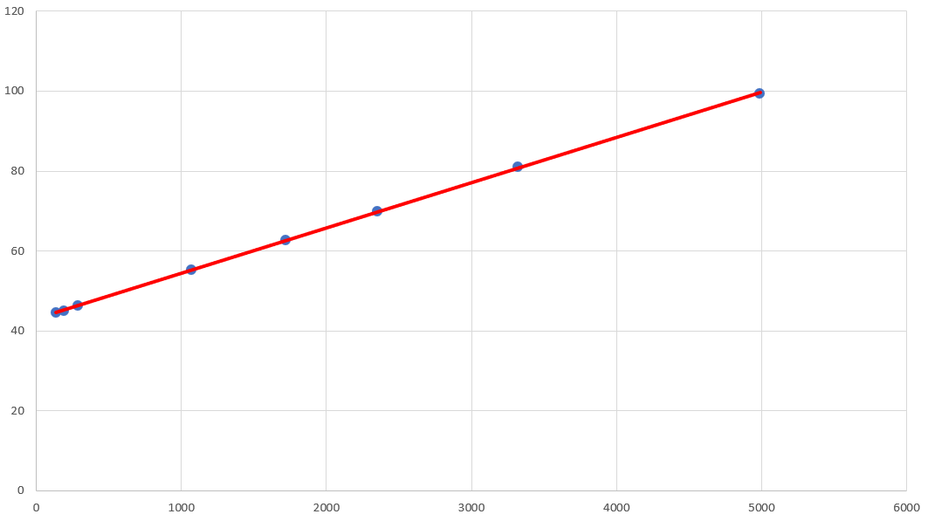

Также построим график зависимости T от y:

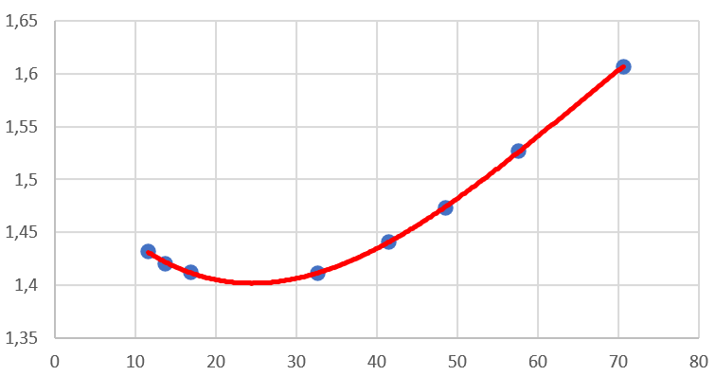

Посчитаем g по формуле: ≈ 9,8 м/с2

σg = g * εk ≈ 0,06 м/с2

По итогу имеем результат g = (9,80 ± 0,06) м/с2, εg = 0,6%.

Усредненное значение gср = 9,83 м/с2

Усредненное значение периода колебаний Tср = 1,46 ± 0,01 с

**5 Вычисление приведенной длины маятника**

Вычислим lпр для первого измерения (без груза) a0=25,7см. В этом случае согласно формуле lпр = 58,1 см.

Тогда расстояние до центра качания найдем по формуле a2 = | a1 – lпр| ≈ 32,4 см.

Проведем измерение периода колебаний маятника для a2 = 32,4 см.

Для a1: T1 = 1,5285 с, а для a2: T2 = 1,527 с. Следовательно T1≈T2 и точка подвеса и центр качания физического маятника обратимы.

**6 Выводы**

* g = (9,80 ± 0,06) м/с2, εg = 0,6%

Результат был получен с хорошей точностью, что говорит о малых погрешностях при измерениях, а также о хорошем методе нахождения этих величин. Также, были экспериментально проверена теория о приведённой длине физического маятника и теория об обратимости точки подвеса и центра качания. Также свою погрешность вносит неточность определения расстояния от точки опоры до центра масс стержня, так как погрешность измерения линейки достаточна велика.